**广东南方职业学院高职扩招平台**

**实践课开展指南**

1. **实践课程评分标准**

实践课实行多项组成评分：考核比例：课件学习（ppt/视频）20%，下载学习资料（10%），上传实训报告（35%），上传典型工作任务考核报告（35%）。

1. **下载学习资料**

学生登录平台之后，进入“线下考试安排”模块，查看每个学期的实践课程；点击实践模板中的“下载”；下载完成即可得下载学习资料的10分。

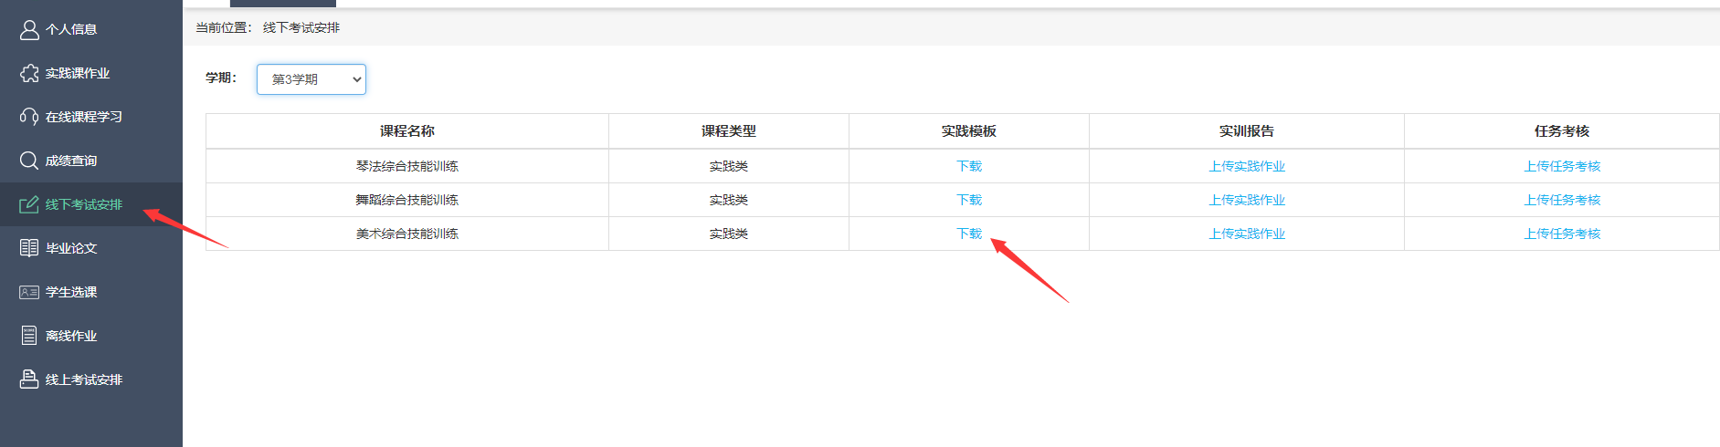

1. **完成并上传实训报告**

根据学习资料模板进行编写实训报告，完成后，进入上述模块中，点击“上传实践作业”，讲写好的实训报告上传，系统会进行自动评分。

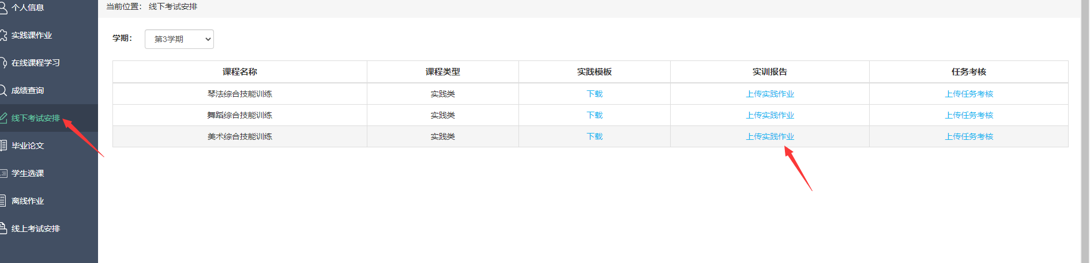

1. **上传任务考核附件**

按照学校要求：在实践课程学习完成后，填写好，盖上单位章后再拍照片上传，作为实践课程的考核部分，系统会进行自动评分。

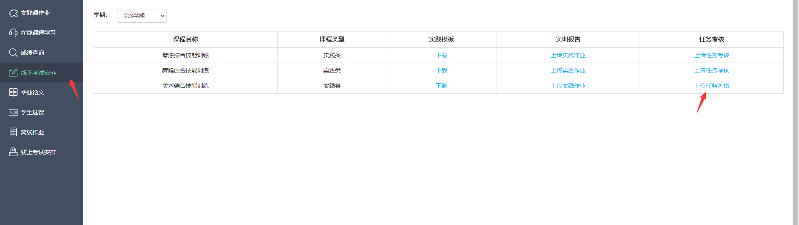

1. 学员查看实践课程总评成绩

学生进入“成绩查询”中，可以查看各个学期的实践课程的总评成绩

